 Power platform App in a Day

Módulo 5: Power BI

Laboratorio práctico paso a paso

Junio de 2

Contents

Crear un gráfico en un reporte 7

Explorar con Preguntas y respuestas 12

Cambiar la posición de los paneles 17

Power BI

Lab Prerequisites

Este es el quinto laboratorio de una serie de cinco partes que cubre PowerApps, Common Data Service, Flow y Power BI. La suposición es que ha completado con éxito los primeros cuatro módulos, o al menos la parte inicial de la configuración de un entorno como se describe en la vista general – "**00-AppInADay Lab Overview.pdf**".

Si no ha completado los módulos anteriores, puede utilizar la versión completada del paquete de laboratorio en la carpeta "'Completed'Module4''CompletedSolution'. Siga las instrucciones del documento "Complete Solution"antes de continuar con este módulo, que aprovisionará la aplicación y la entidad Common Data Service en su entorno.

Acerca de Power BI

[Power BI](http://powerbi.com/) es un conjunto de herramientas de análisis empresarial que entregan visión de toda la organización. En este laboratorio, usaremos Power BI para visualizar los datos del proceso de adquisición de dispositivos. Power BI puede conectarse a cientos de orígenes de datos y preparar los datos para su uso. En este laboratorio, usará Common Data Service y los conectores de Excel.

**1 ?** P a g e ©2019 Microsoft Corporation

Power Platform App en un módulo de día 5: Power BI

Ejercicio 1: Instalar Power BI Desktop

En este ejercicio instalará la aplicación de Power BI Desktop. **Si ya tiene la aplicación instalada, puede** **saltar al Ejercicio 2.**

Tarea 1: Descargar e instalar Power BI Desktop

En esta tarea, descargará e instalará Power BI Desktop.

1. Navegue para <https://www.microsoft.com/en-us/download/details.aspx?id=45331> y haga clic la descarga.

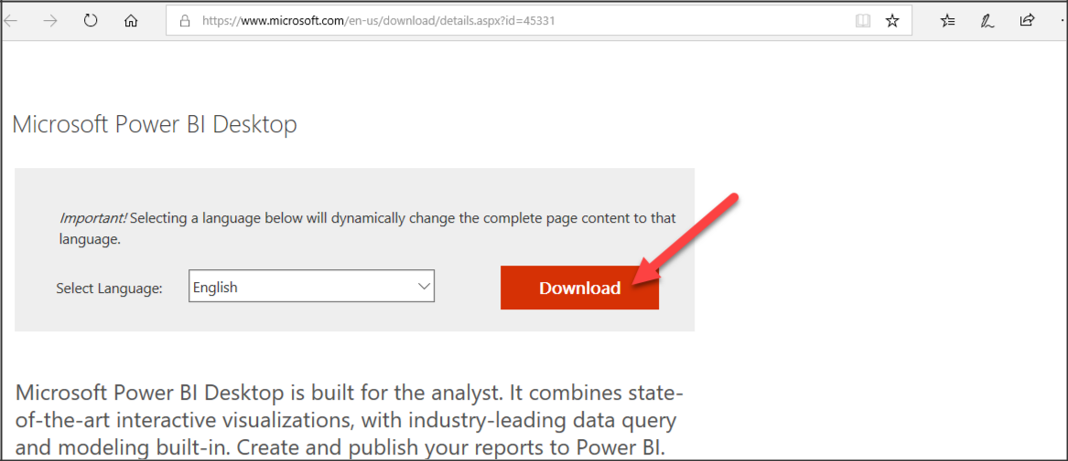

1. Seleccione la versión adecuada para su equipo y haga clic en Siguiente.

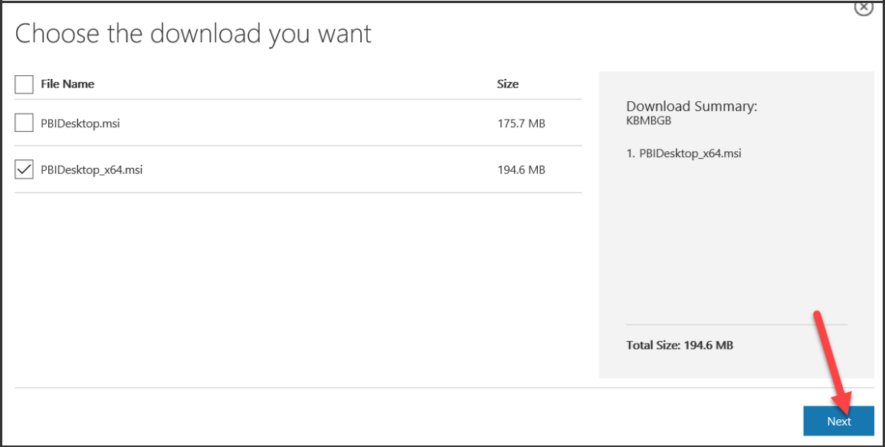

©2019 Microsoft Corporation 2 P a g e

Power Platform App en un módulo de día 5: Power BI

1. Haga clic en Ejecutar.
2. Haga clic en Siguiente.

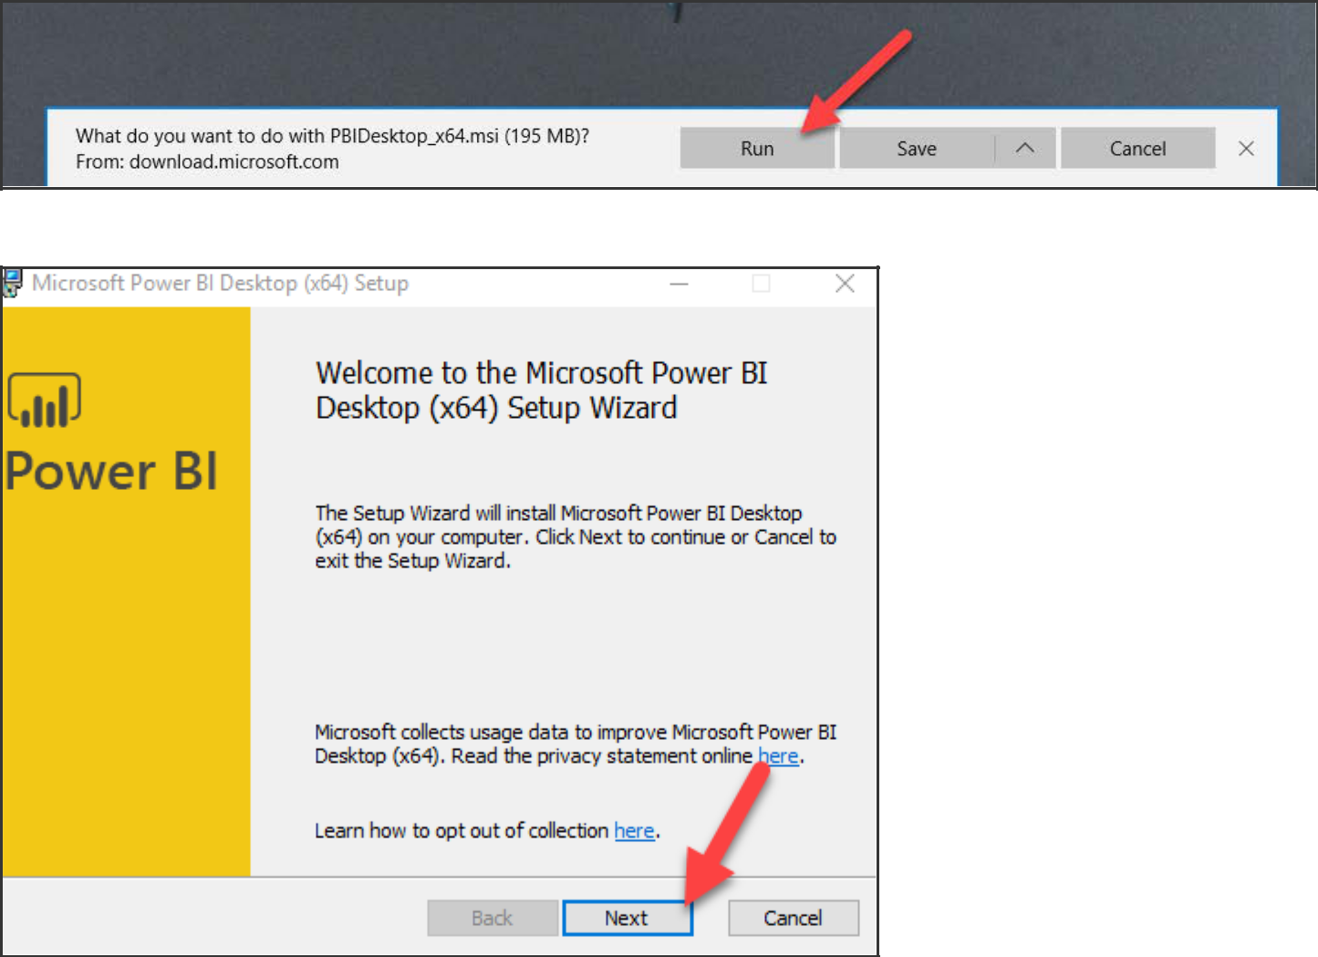

1. Siga el asistente de instalación y complete la instalación.

**3 ?** P a g e ©2019 Microsoft Corporation

Power Platform App en un módulo de día 5: Power BI

Ejercicio 2: Importar datos históricos

Tarea 1: Importar pedidos anteriores a Common Data Service

User el archivo que se encuentra en el link de GITHUB:

1. Para empezar, abra el servicio Power BI (app.powerbi.com) en el explorador.
2. Seleccione **Mi área de trabajo** en el panel de navegación.
3. En **Mi área de trabajo**, seleccione **Nuevo** > **Cargar un archivo**.

Se abre la página **Obtener datos**.

1. En la sección **Crear contenido**, asegúrese de que **Archivos** está seleccionado y luego seleccione la ubicación en la que guardó el archivo de Excel.
2. Busque el archivo en el equipo y elija **Abrir**.
3. Seleccione **Importar** para agregar el archivo de Excel como un conjunto de datos, que después se puede usar para crear informes y paneles. Si selecciona **Cargar**, se carga todo el libro de Excel en Power BI, donde lo puede abrir y editar en Excel Online.

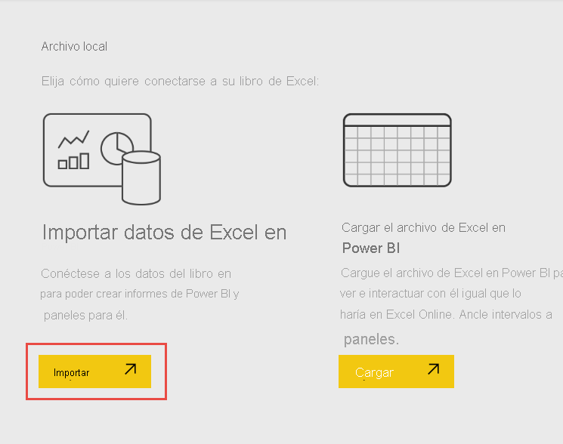

1. Cuando el conjunto de datos esté listo, seleccione **Más opciones (...)** junto al conjunto de datos Ejemplo financiero y elija **Crear informe**.
2. Abra el editor de informes.

La pantalla del informe está en blanco. En el lado derecho se ven los paneles **Filtros**, **Visualizaciones** y **Campos**.

## Crear un gráfico en un reporte

A continuación crearem os un reporte el cual podremos mostrar en nuestros paneles y posteriormente compartir a usuarios que cuenten con Power BI.

1. En el editor de informes, comience en el panel **Campos** del lado derecho de la página para crear una visualización. Seleccione el campo **Ventas brutas** y luego el campo **Fecha**.

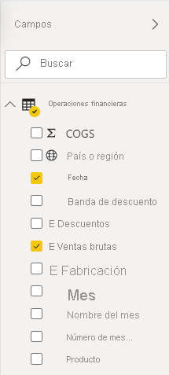

Power BI analiza los datos y crea una visualización del gráfico de columnas.

**Nota**

Si seleccionó el campo **Fecha** primero en lugar de **Ventas brutas**, verá una tabla. Esto cambiara en los siguientes pasos al seleccionar distintos valores y el tipo de grafico a mostrar.

Algunos campos tienen símbolos sigma junto a ellos porque Power BI detecta que contienen valores numéricos y se vuelven campos calculados.

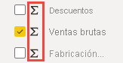 .

1. En el siguiente paso cambiaremos el tipo de grafico a un grafico de líneas para tener una mejor visualización de datos. En el panel **Visualizaciones**, seleccione el icono **Gráfico de líneas**.

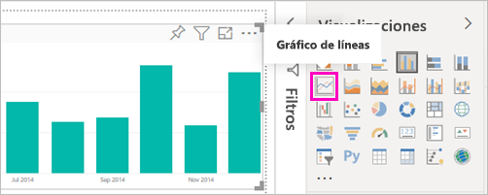

1. Anclar a un panel donde se anclara el nuevo reporte. Mantener el mouse sobre la visualización y seleccionar el icono Anclar.

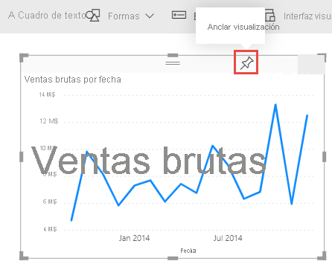

1. Como se trata de un informe nuevo, la aplicación pedira guardar antes de poder anclar una visualización a un panel. Asigne un nombre al informe (por ejemplo, Informe de ejemplo financiero) y luego seleccione **Guardar**.

Ahora está examinando el informe y se mostrara en la vista de lectura.

1. Vuelva a seleccionar el icono **Anclar**.
2. Seleccione **Nuevo panel** y asígnele el nombre Panel de ejemplo financiero, por ejemplo.

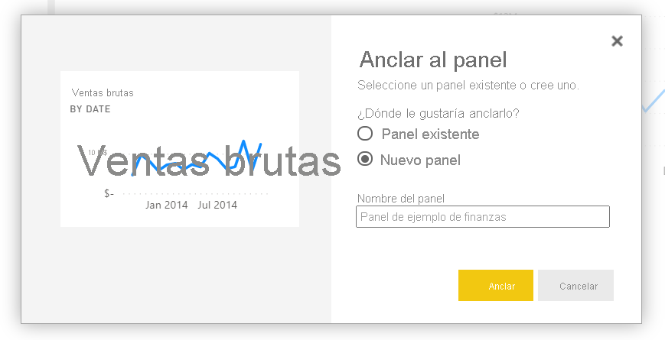

Un mensaje de confirmación (junto a la esquina superior derecha) indica que la visualización se ha agregado al panel como un icono.

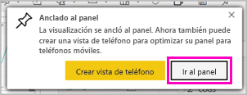

Ahora que ha anclado esta visualización, se almacenará en el panel. Los datos permanecen actualizados para que pueda realizar un seguimiento del valor más reciente de un vistazo. Los valores y campos se retienen aunque se cambie el tipo de visualización del grafico.

1. Seleccione **Ir al panel** para ver el panel nuevo con el gráfico de líneas que se ha anclado al mismo como un icono.

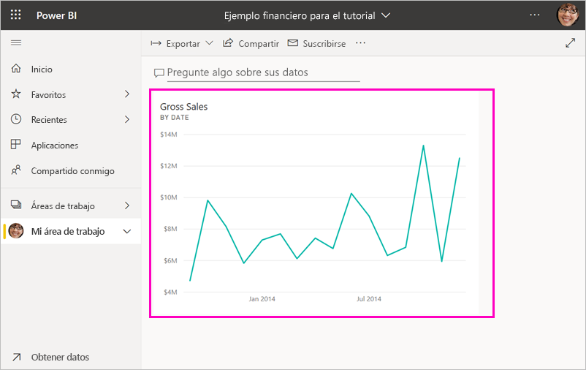

1. Seleccione el nuevo icono en el panel. Power BI le devuelve al informe en la vista de lectura.
2. Para volver a la vista de edición, seleccione **Más opciones** (...) en la barra de menús > **Editar**.

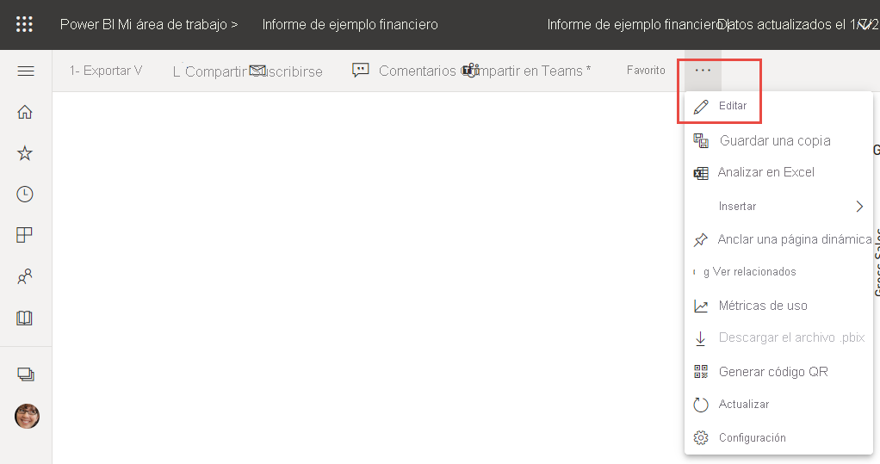

Una vez en la vista de edición, puede seguir explorando y anclando iconos.

## Explorar con Preguntas y respuestas

Para realizar una exploración rápida de los datos, probar formulando una pregunta en el cuadro Preguntas y respuestas. Preguntas y respuestas le permite formular consultas en lenguaje natural sobre los datos. En un panel, el cuadro Preguntas y respuestas se encuentra en la parte superior (**Pregunte algo sobre sus datos**). En un informe, se encuentra en la barra de menús superior (**Hacer una pregunta**).

1. Para volver al panel, seleccione **Mi área de trabajo** en la barra de encabezado negra de **Power BI**.

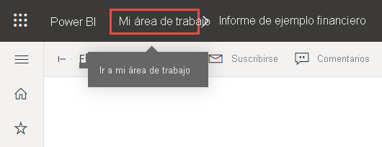

1. En **Mi área de trabajo**, seleccione el panel.

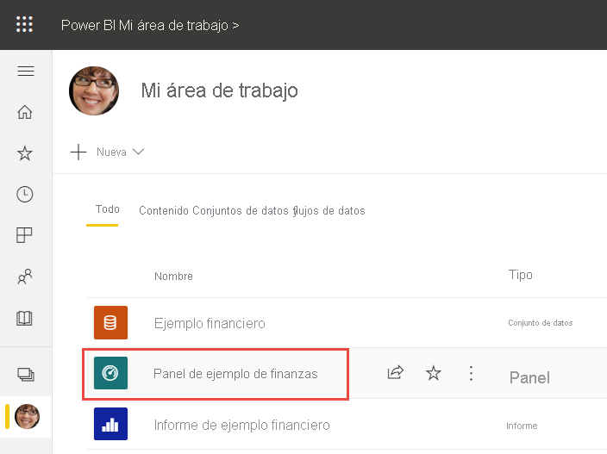

1. Seleccione **Pregunte algo sobre sus datos**. Preguntas y respuestas ofrece automáticamente un número de sugerencias.

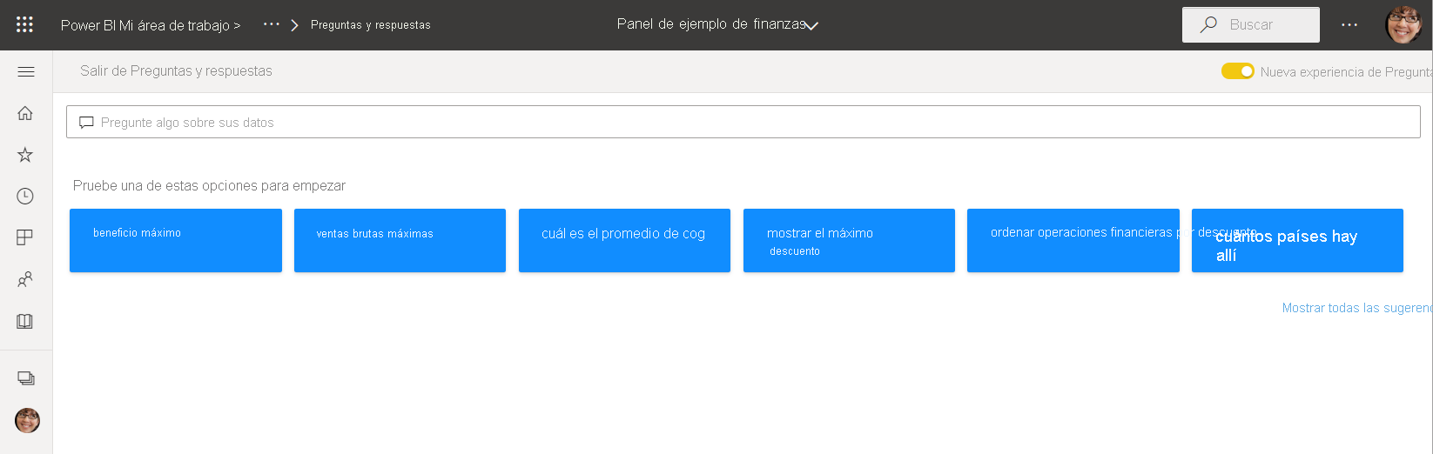

**Nota**

Si no ve las sugerencias, active la opción **Nueva experiencia de Preguntas y respuestas**.

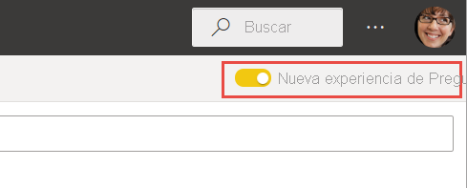

1. Algunas de las sugerencias devuelven un solo valor. Por ejemplo, seleccione **cuál es el promedio de cog**.

Preguntas y respuestas busca una respuesta y la presenta en forma de visualización de una tarjeta.

1. Seleccione **Anclar visualización** y ancle esta visualización al panel de ejemplo financiero.

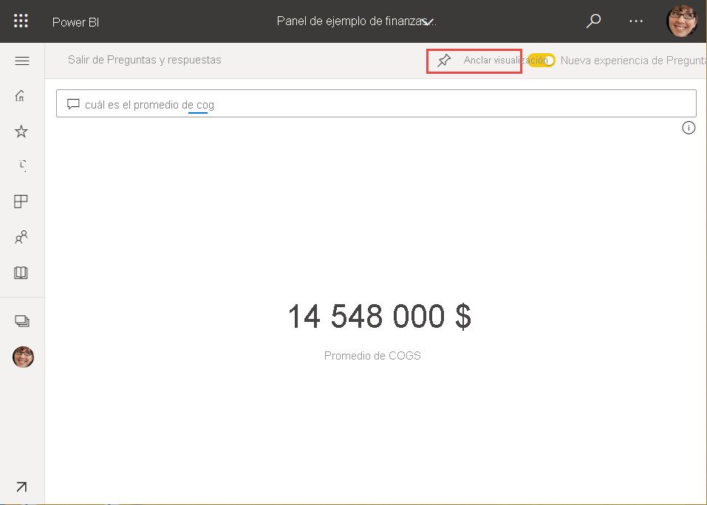

1. Vuelva a Preguntas y respuestas y seleccione **Mostrar todas las sugerencias**.
2. Seleccione **beneficio total por país**.

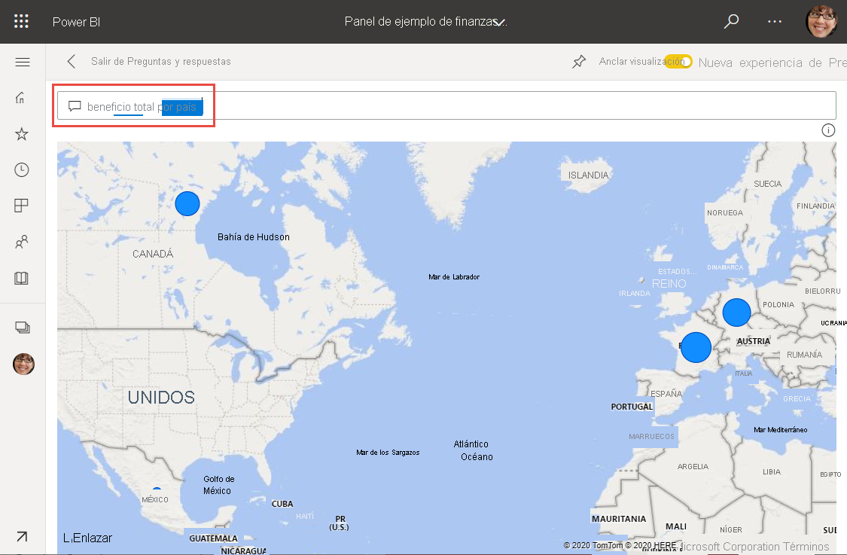

1. Ancle también el mapa al panel de ejemplo financiero.
2. En el panel, seleccione el mapa que acaba de anclar. Se abrirá la sección de preguntas y respuestas por si desea hacer alguna pregunta.
3. En el cuadro Preguntas y respuestas, coloque el cursor después de por país y escriba **como barra**. Power BI crea un gráfico de barras con los resultados.

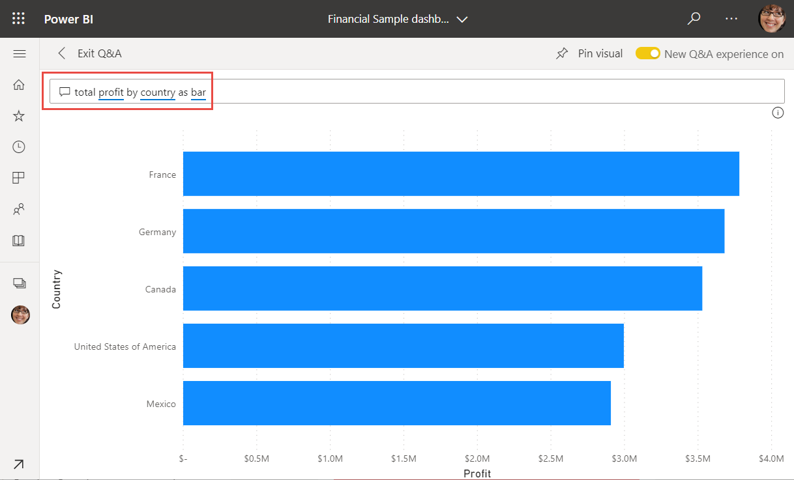

1. Anclar también el gráfico de barras al panel de ejemplo financiero.
2. Seleccione **Salir de preguntas y respuestas** para volver al panel, donde verá los nuevos iconos que se han creado.

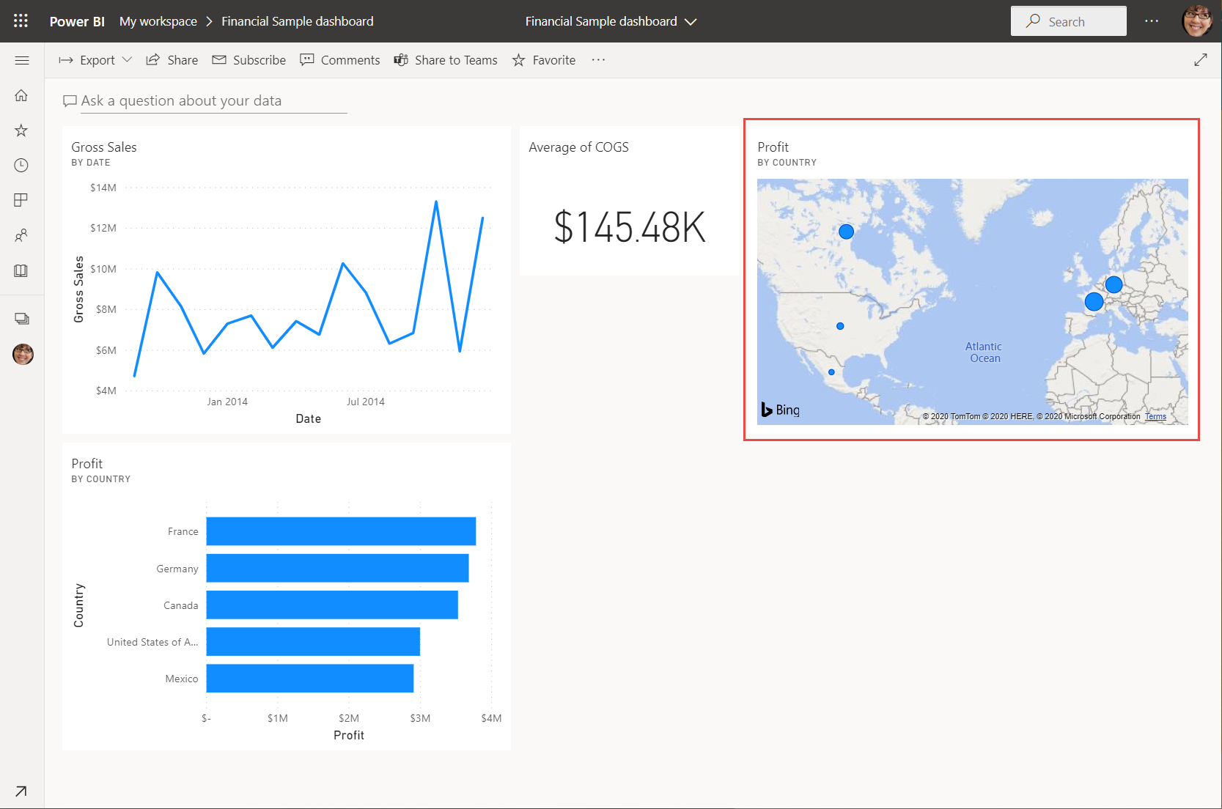

Aunque haya cambiado el mapa por un gráfico de barras en Preguntas y respuestas, el icono sigue siendo un mapa porque era un mapa cuando se anclo este.

## Cambiar la posición de los paneles

Es posible reorganizar los paneles para mejorar el uso del espacio.

Arrastre la esquina inferior derecha del icono del gráfico de líneas Ventas brutas hacia arriba, hasta que se ajuste a la misma altura que el icono de ventas y, después, suéltelo.

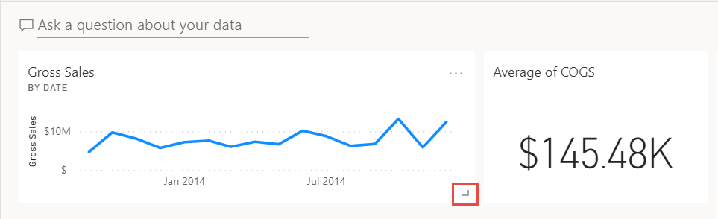

Ahora los dos iconos tienen la misma altura.

1. Seleccione **Más opciones (...)** en el icono Promedio de COGS > **Editar detalles**.

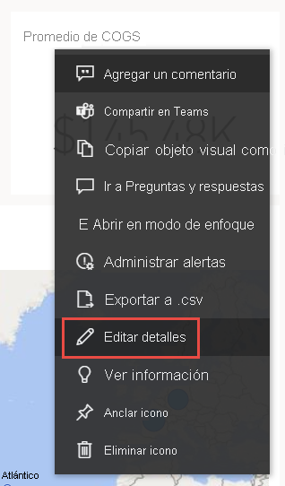

1. En el cuadro **Título**, escriba Costo promedio de los bienes vendidos > **Aplicar**.

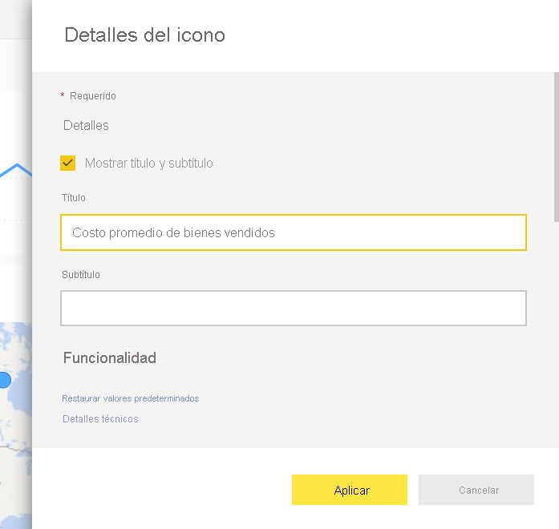

1. Reorganice los demás objetos visuales para que queden juntos.
2. Al final deberá de mostrarse un reporte como el siguiente el cual puede publicar en su portal de BI, y puede seleccionar datos para ver como cambia mediante el filtrado dynamico de Power BI.

